** **

**大作业报告**

课程名： WEB程序设计

学 院： 信息工程学院 系 计算机科学与技术系

专 业： 计算机科学与技术可视化

班 级： 计算机科学与技术（可视化方向） 171班

姓 名： 程婧

项目名称： 网上通讯录系统

任课教师： 刘韬、万明

授课学期： 2019 年~~~~ 2020 年 第一 学期

分数_________

|  |  |
| --- | --- |
| 项目组编号 |  |
| 项目名称 | 网上通讯录系统 |
| 同组成员 | 黄婉童、邱淑伶、程婧 |
| 项目分工 | 前端框架搭建和用户及管理员登录注册 程婧  后端框架搭建和用户添加信息和查询信息 邱淑伶  管理员审核、禁用、删除等功能 黄婉童 |

《网上通讯录》系统分析及设计报告

一、需求分析

提示：主要分析本系统的用户有哪些，能用系统做什么，并最终分析出系统应该实现的功能模块及功能点。**阅读后请删除！**

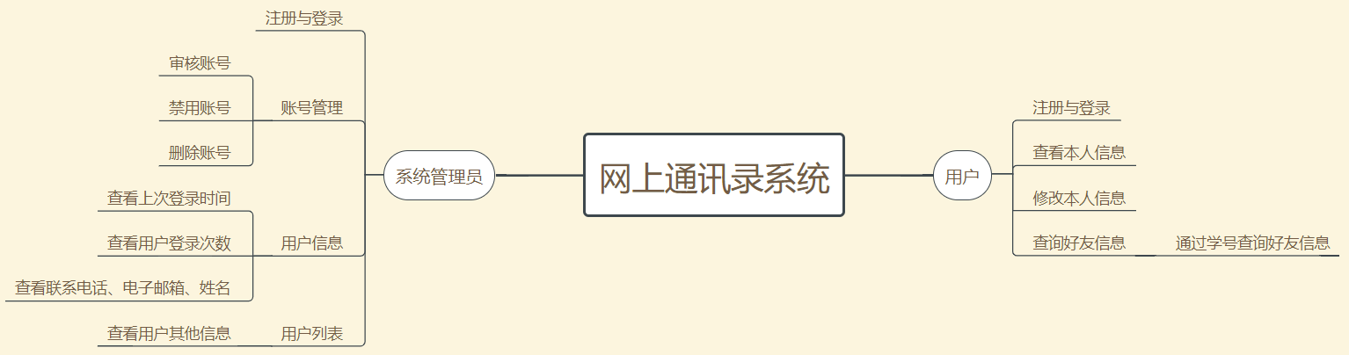

二、数据库设计

1. 学生基本信息表 user1

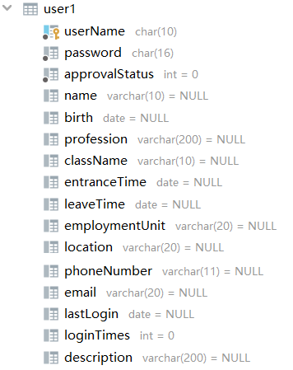

|  |  |  |
| --- | --- | --- |
| userName | char(10) | 用户名（学号） |
| password | char(16) | 密码 |
| approvalStatus | int | 账户状态 |
| name | varchar(10) | 姓名 |
| birth | date | 生日 |
| profession | varchar(200) | 专业 |
| className | varchar(10) | 班级 |
| entranceTime | date | 入学时间 |
| leaveTime | date | 离校时间 |
| employmentUnit | varchar(20) | 就业单位 |
| location | varchar(20) | 所在位置 |
| phoneNumber | varchar(11) | 联系方式 |
| email | varchar(20) | 邮箱 |
| lastLogin | date | 上次登录时间 |
| loginTimes | int | 登录次数 |
| description | varchar(200) | 个人简介 |

2、管理员注册信息（只有账号和密码）表

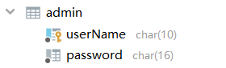

|  |  |  |
| --- | --- | --- |
| userName | char(10) | 用户名（管理员账号） |
| password | char(16) | 密码 |

三、架构设计

后端框架：Springboot+Mybatis

基本设计思路：网上通讯录系统只有两个角色——管理员及用户，分别建立了两个表来存储用户信息及管理员信息（见数据库设计部分），对实体类建模。dao层存储sql语句对数据库进行访问及进行增删改查的操作。service层调用dao层相应的增删改查功能。controller层开放与前端对应的接口，调用相应的service层的服务。filter层处理跨域及过滤的设置。

Java包结构：

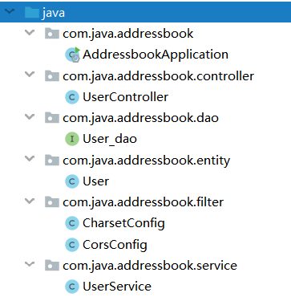

在基础包com.java.addressbook下分为5个包：controller、dao、entity、filter、service

controller包：服务controller层，UserController负责前端和后端数据的交互，开放与前端对应的接口。

dao包：服务dao层，User_dao负责存储sql语句对数据库进行访问及进行增删改查的操作。

entity包：存放实体类User，用来存储用户相应信息及各信息对应的set及get方法。

filter包：服务filter层，负责处理跨域及过滤的设置，其中CharsetConfig负责处理中文乱码问题，CorsConfig负责处理跨域问题。

service包：服务service层，UserService负责调用dao层的增删改查操作。

前端框架：jQuery+bootstrap

运用了前后端分离技术，利用了ajax技术。

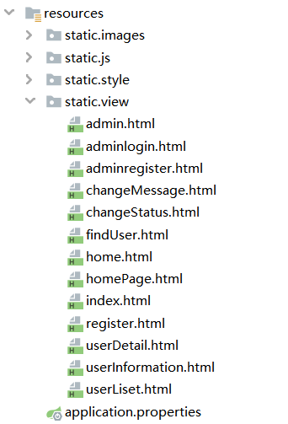

images包存放需要用到的图片，style包存放前端样式，js包存放处理前端页面逻辑的核心代码，view包存放前端html静态界面。

四、功能实现

1.1管理员

1.1.1登录注册

填写的信息在前端页面使用JavaScript进行格式的验证。

格式正确之后，将填写的注册信息传入后端controller层register和login中，进行注册或登录。

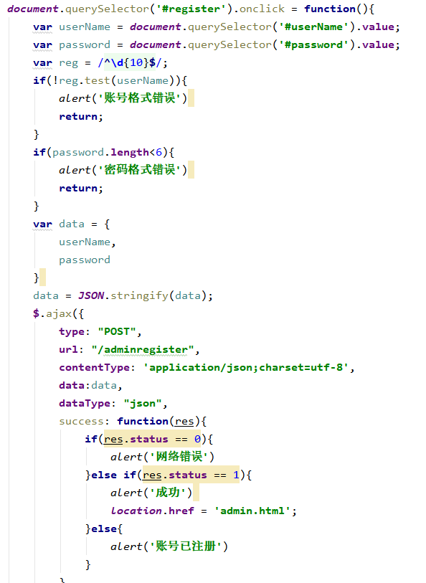

注册功能需验证账户名是否重复，若重复则提示账号已注册，反之，将账户名信息和密码信息传入service层和dao层中，将信息插入数据库。注册成功后直接跳转admin.html即管理员页面。

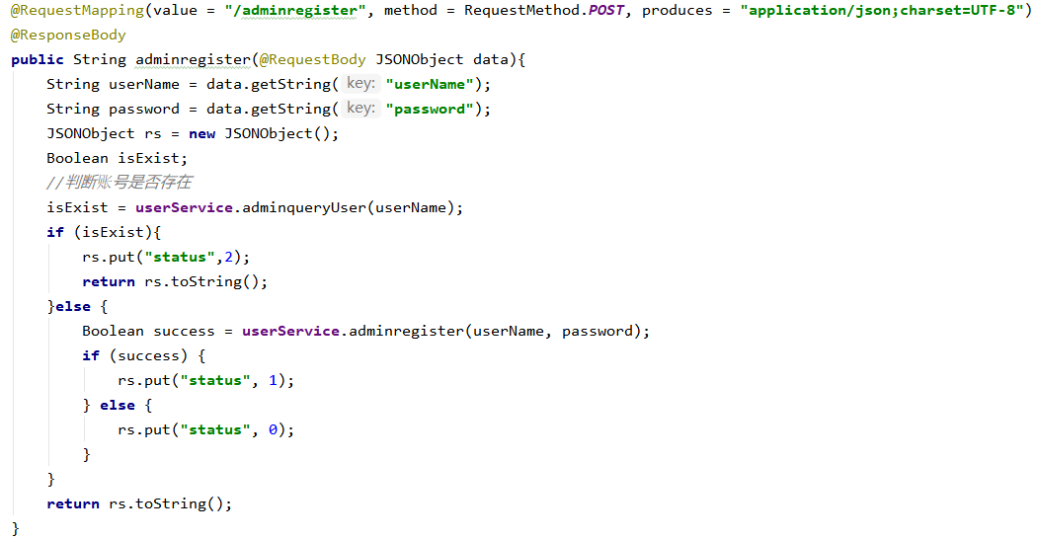

使用adminqueryUser方法验证账户名是否重复，若存在则返回账户名重复，若不存在继续注册

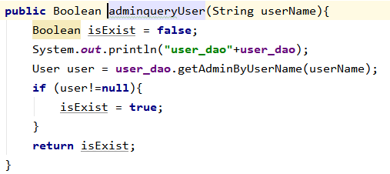



插入注册信息

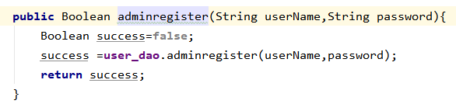



登录功能需验证密码是否正确。将页面的账户名信息和密码信息传入后端controller层和service、dao层进行数据库查询的验证。验证该账户密码的信息在数据库有相应的行是否相对应，在controller层里面对验证的信息进行返回结果。

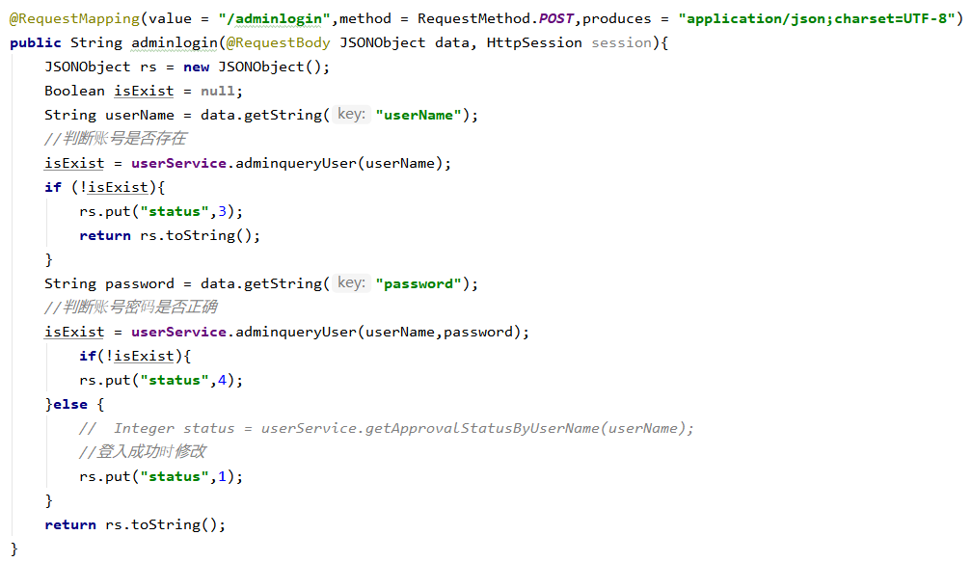

同样通过adminqueryUser(userName)方法进行验证账户是否存在，若存在则继续验证，并且通过adminqueryUser(userName,password)方法进行验证账户密码是否在数据库中存在

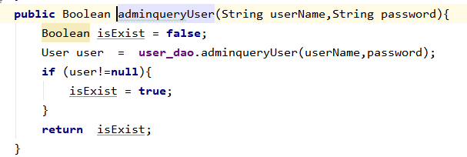

1.1.2管理员审核、禁用、删除

审核功能是学生用户注册了信息之后，需要管理员进行审核。在管理员的用户管理页面里通过调用数据库中的学生信息表查询列出用户账户的状态信息。状态为0的即未审核用户，点击审核通过，传入后端，通过dao层对数据库进行审核状态列的修改，将审核状态的默认值0改为1。

调取所有账户的状态信息

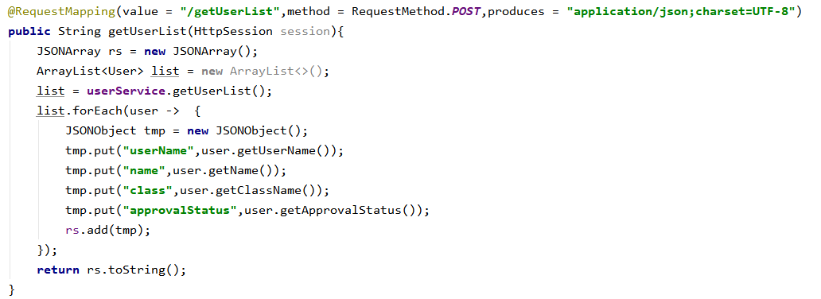

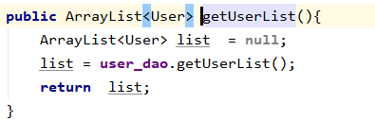



对账户信息审核通过，将数据库中审核状态从默认值0改为1

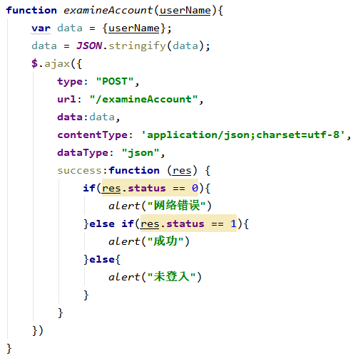

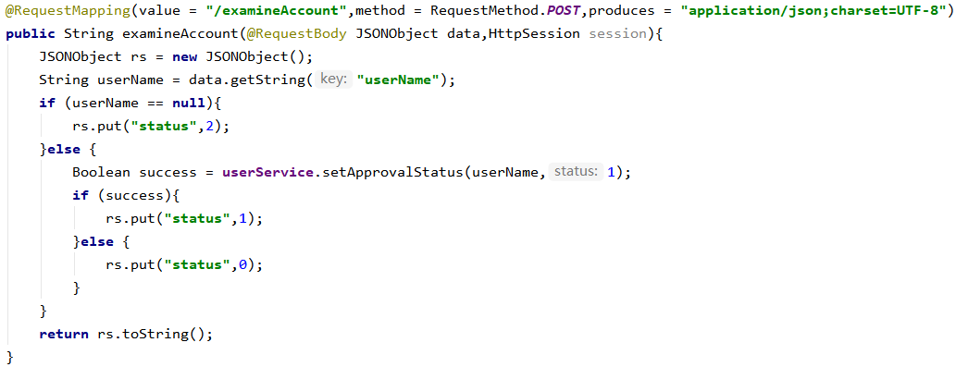

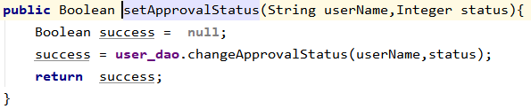

修改审核状态为1



禁用功能是对已审核的账户进行管理。点击禁用，通过dao层进行数据库的修改，将审核状态为1的即审核通过的用户进行禁用，即状态改为2，当学生登录时显示账户被禁用。

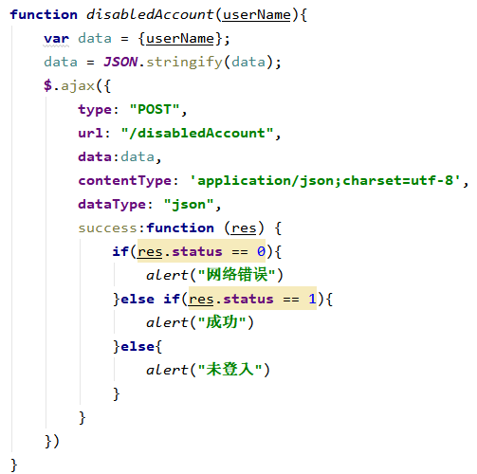

调用setApprovalStatus方法进行修改状态

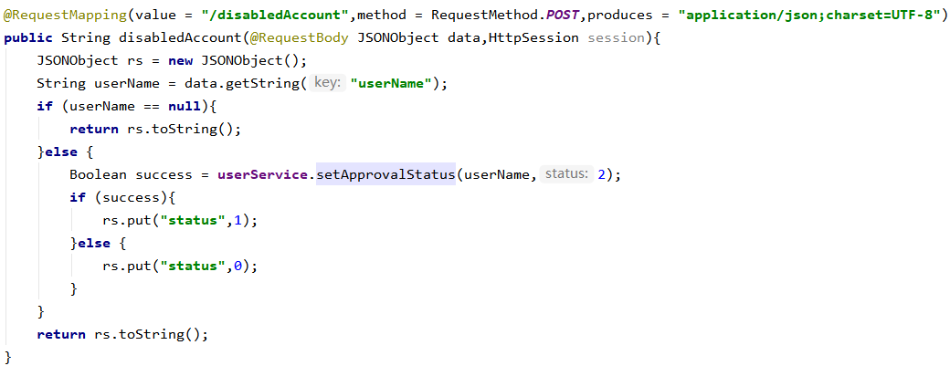

删除功能是可以删除用户。点击删除，获取该用户的账户信息，携带账户信息传入dao层对数据库进行删除操作。将账户名的信息行从数据库删除。

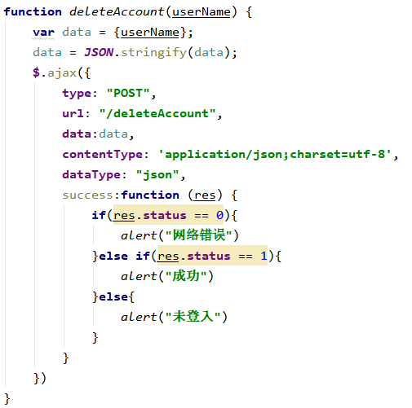

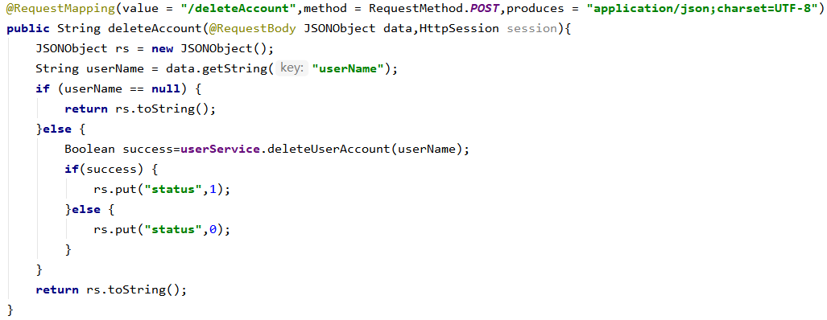

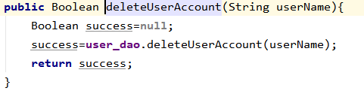



1.1.3管理员查看登录次数和上次登录时间

管理员页面中的用户信息页面可以直接显示所有账户的登录信息和上次登录时间。

在每次用户登录时，通过数据库对账户密码验证成功之后，对service层里的loginsuccess方法进行调用。数据库建表时对用户的登录次数默认为0，登录成功之后，将登录次数+1；同时也获取本次登录成功时的时间，将次数和时间传入dao层，对数据库进行修改操作，将该用户的登录时间和登录次数插入插入表内。

前端通过ajax异步请求到后端

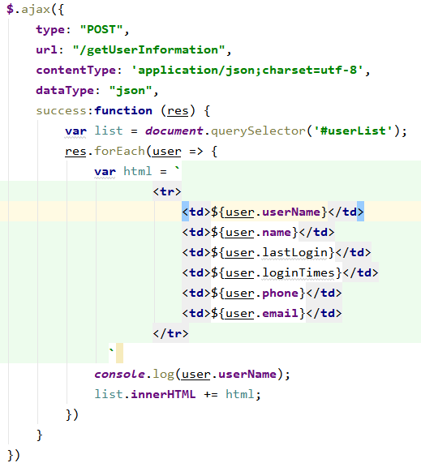

使用getUserInformation方法获取登录次数和上次登录时间

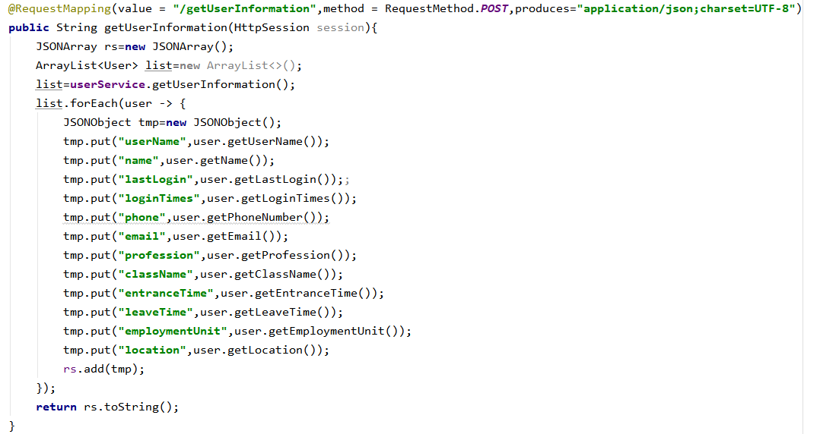

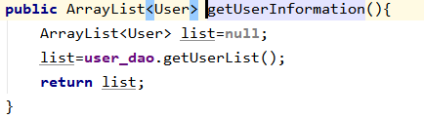



获取用户的登录次数和上次登录时间是在登录时在service层进行

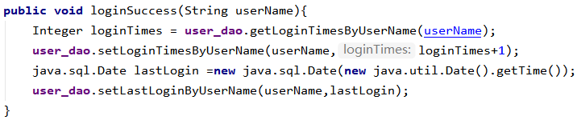





1.1.4管理员查看用户信息

管理员页面中的用户列表可以查看所有用户的信息。直接通过controller层和service层调用dao层，从数据库中查询学生用户的信息，并且显示出来。

通过ajax进行异步请求到后端，同样使用getInformation拿取信息

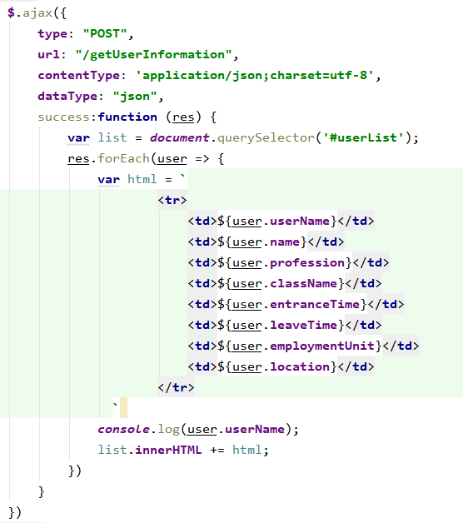

1.2学生用户

1.2.1登录注册

与管理员注册登录功能大致相同。

在前端页面通过Ajax JavaScript进行格式的验证。验证后将信息传入后端。

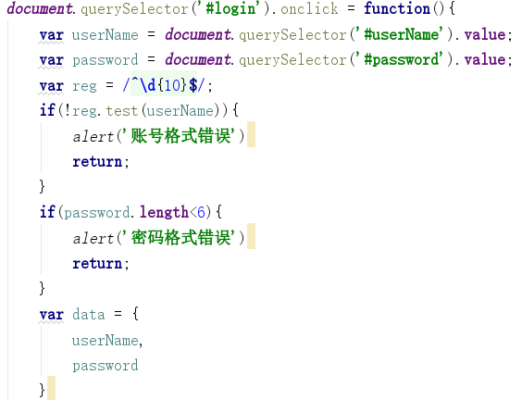

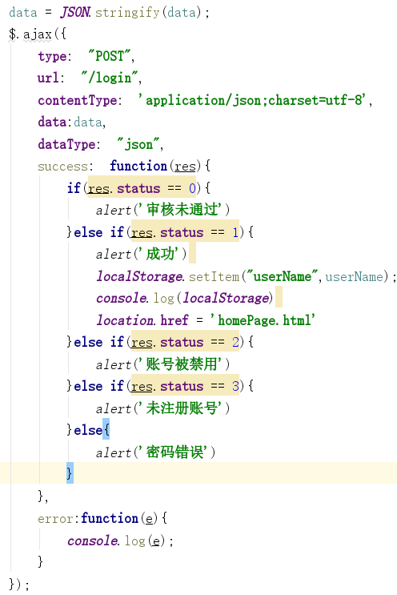

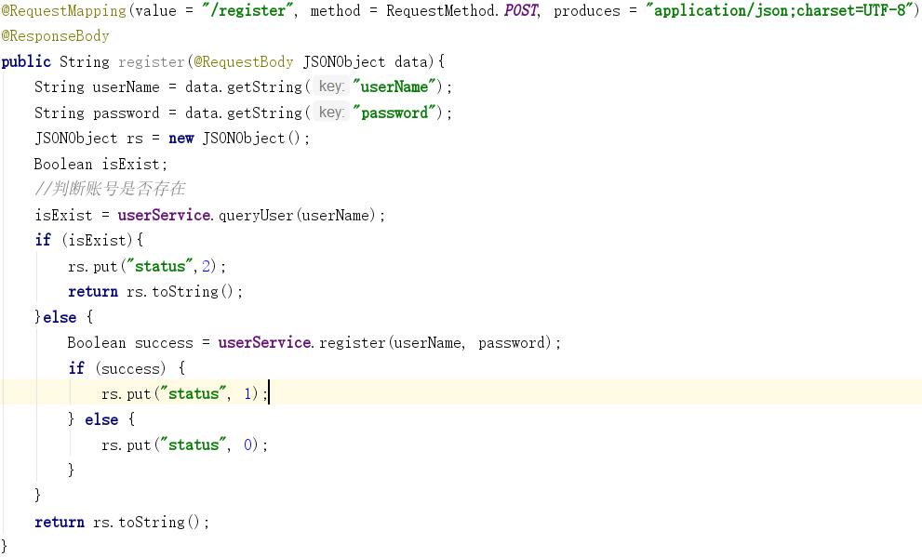

使用queryUser方法验证该账户名是否存在

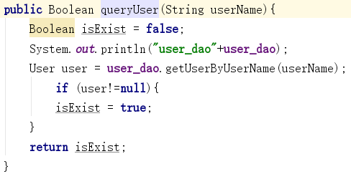



插入注册信息

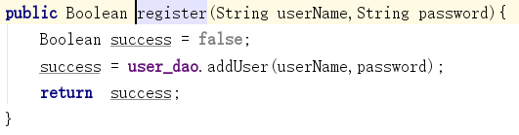



注册成功后跳转index.html即登录页面。注册成功后需要管理员审核，即学生用户数据库中的审核状态变为1时才能登录，否则会提示账户未审核。

登录功能需要将账户名和密码传入后端数据库进行查询是否有相应的行是否相对应，在controller层里面对验证的信息进行返回结果。

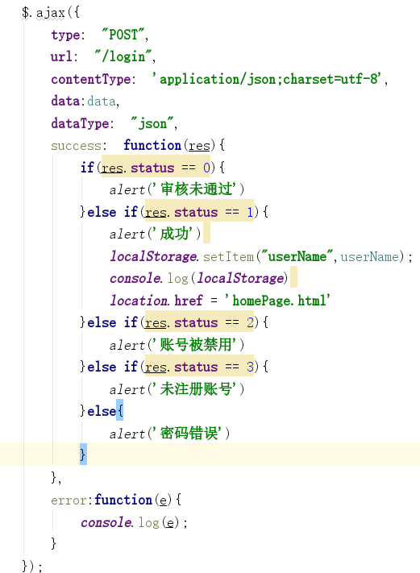

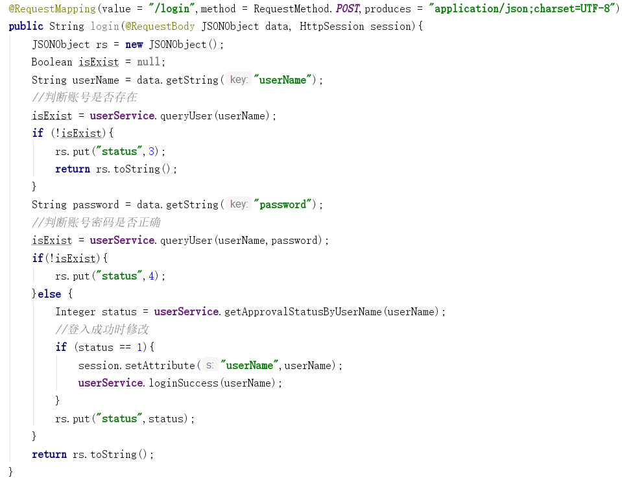

使用queryUser(username)方法验证该账户是否存在，使用queryUser(username,password)方法验证该账户密码信息是否在数据库中存在

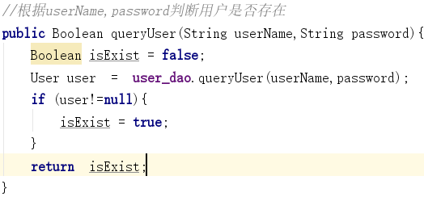



1.2.2填写信息、查看信息

学生用户页面有修改信息页面，学生可以填写信息，点击提交，可以将本页面填写的信息传入controller层，再用service层对dao层的调用将数据插入到该用户的行内。

前端页面通过JavaScript获取信息提交后端

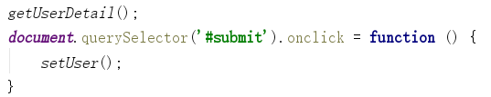

通过session获取当前登录的账户的账号信息

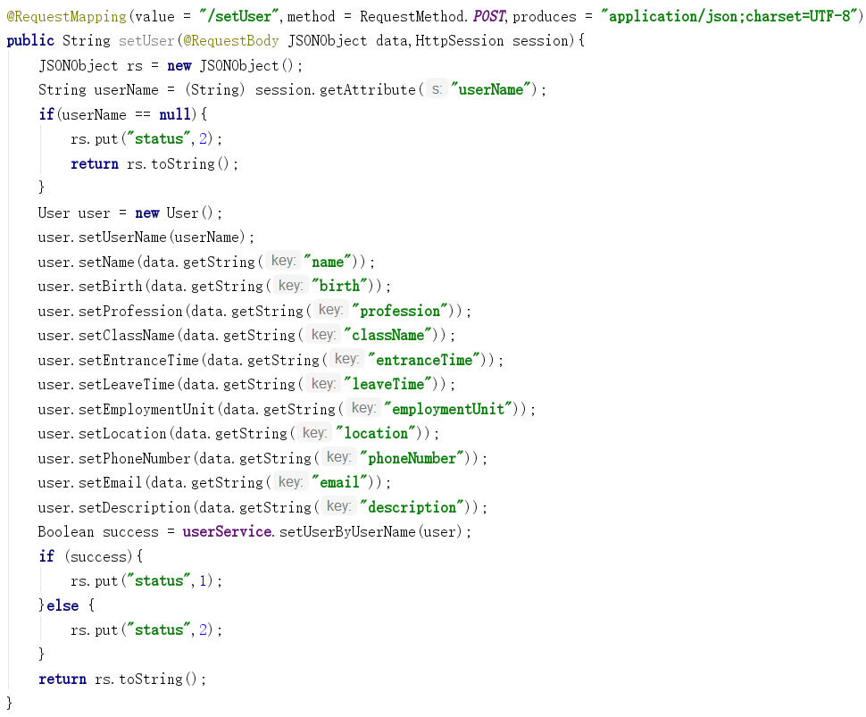

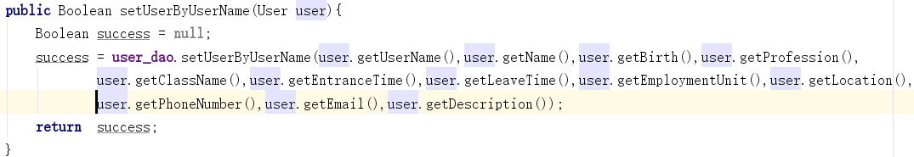

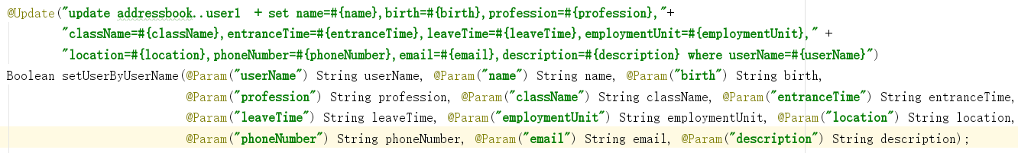

学生用户页面的查看信息，可以通过登录之后或修改信息之后，从dao层将本用户的信息查询到并且传入controller层再传入前端页面。

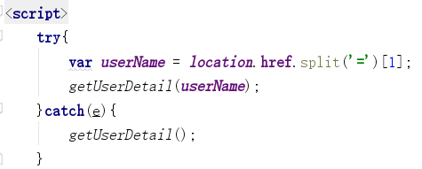

使用JavaScript获取当前用户的账户信息存入localStorage，再传入后端

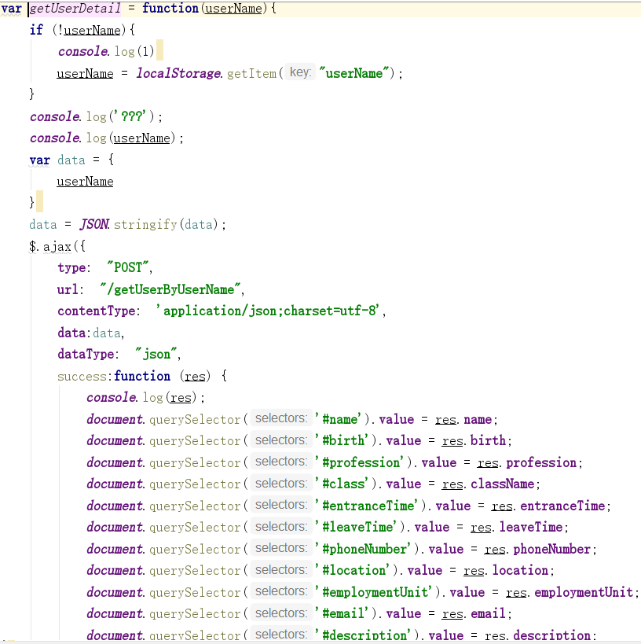

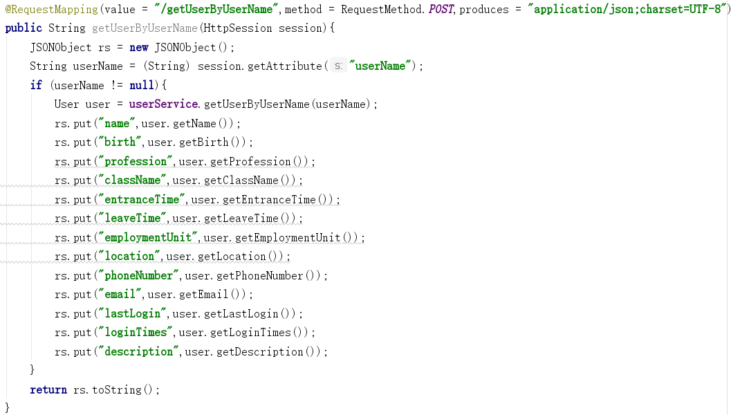

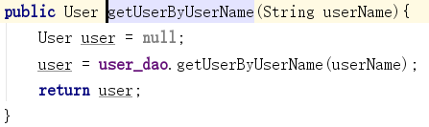



1.2.3查询好友

学生用户可通过学号进行查询好友，输入学号点击查询，将该学号即账号信息传入controller层，并且进入dao层对数据库该账号信息的所有信息进行查询，将查询结果返回controller层，再传入前端页面。

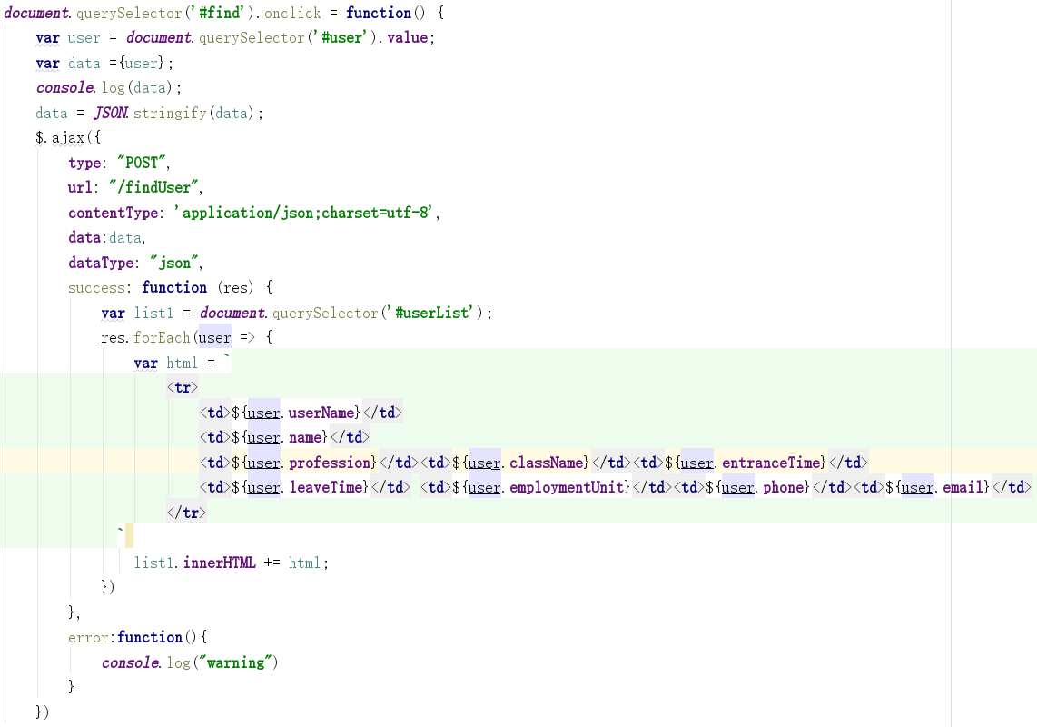

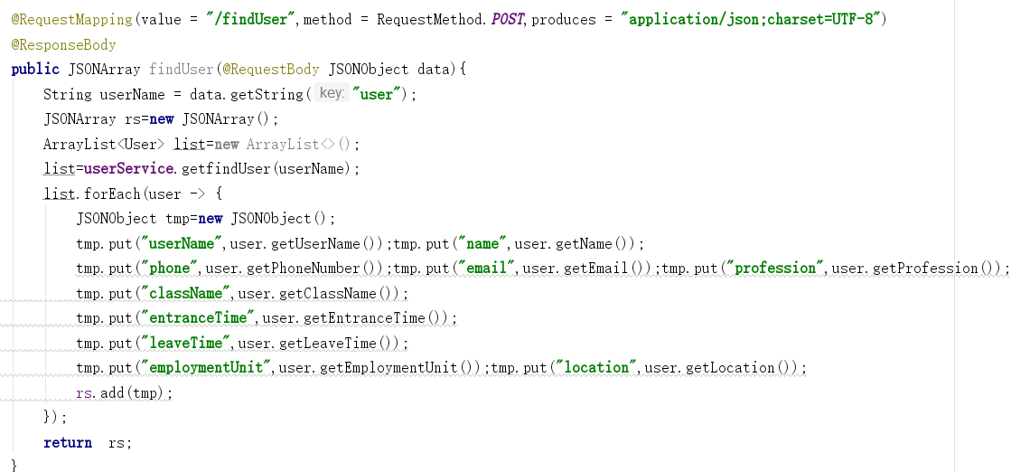

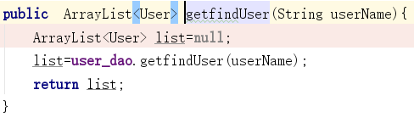



五、成果展示

主页（起始页）：

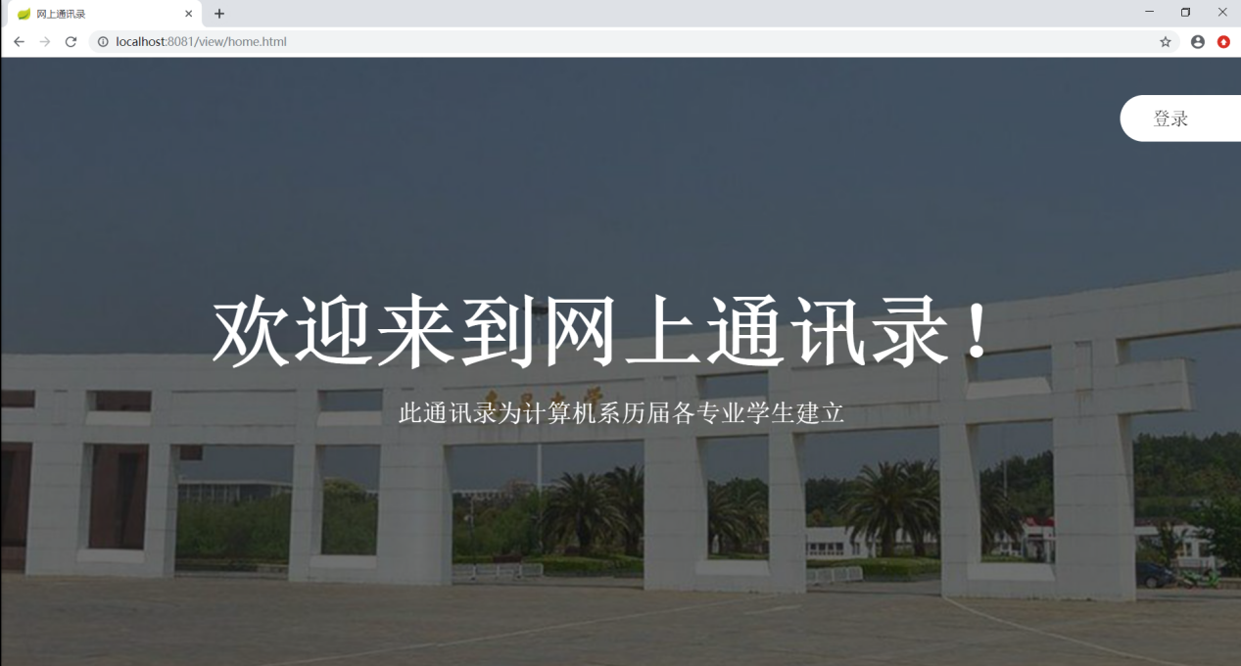

用户登录：

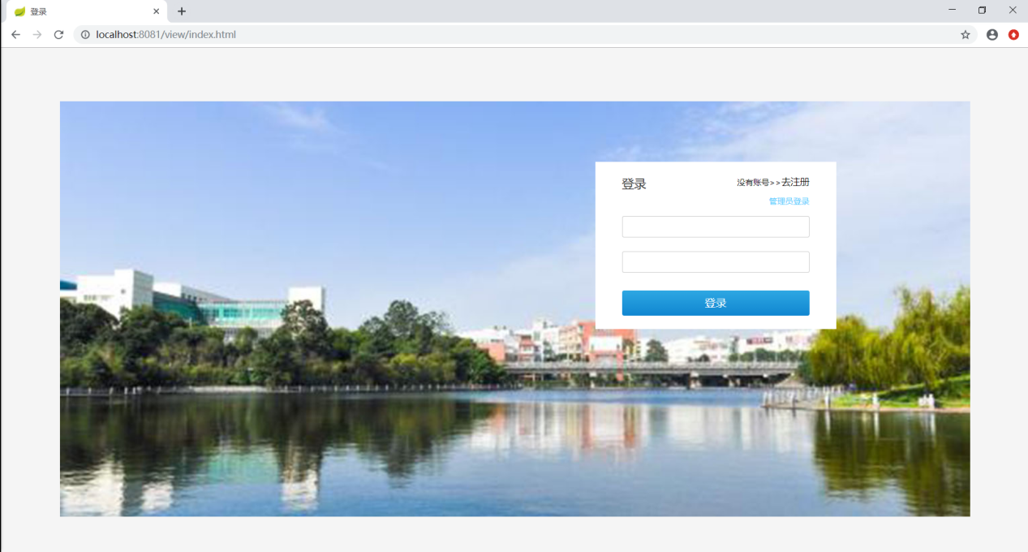

用户注册：

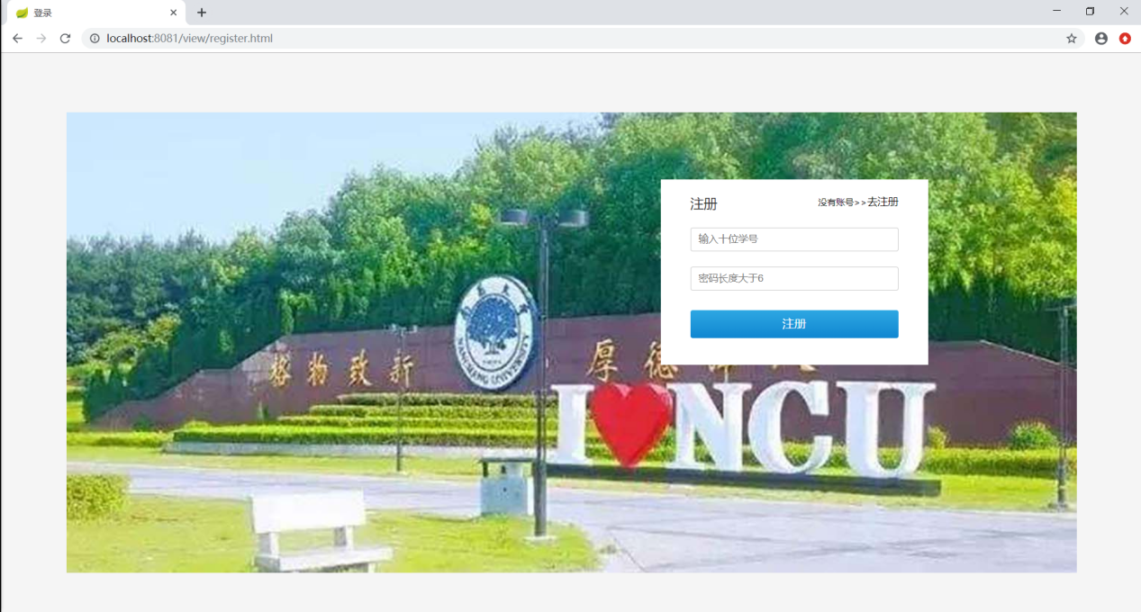

管理员登录：

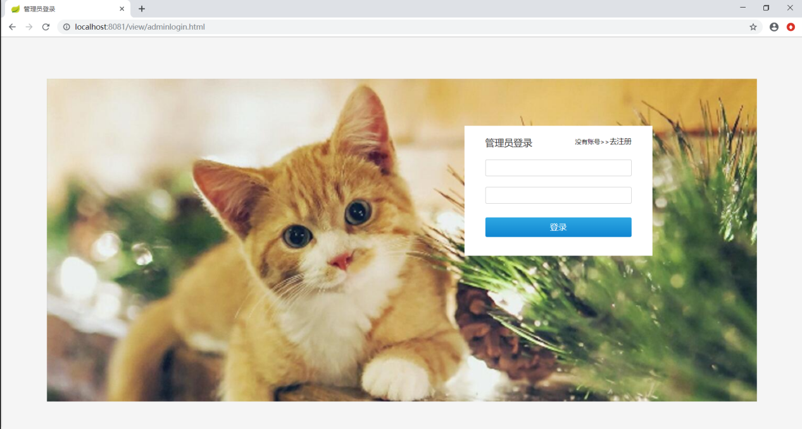

管理员注册：

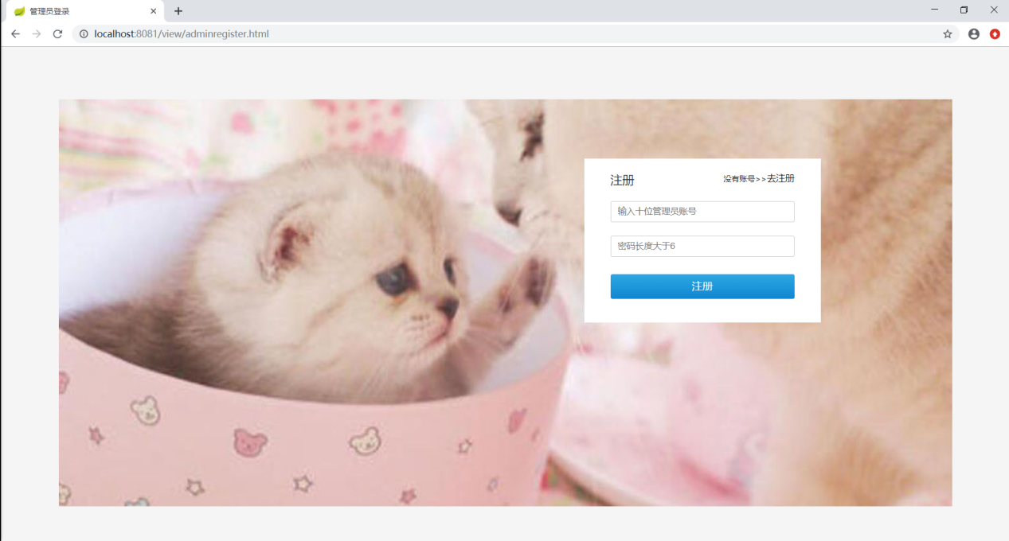

管理员-用户管理：

新注册的账号状态为0，未通过审核，此时不能登录

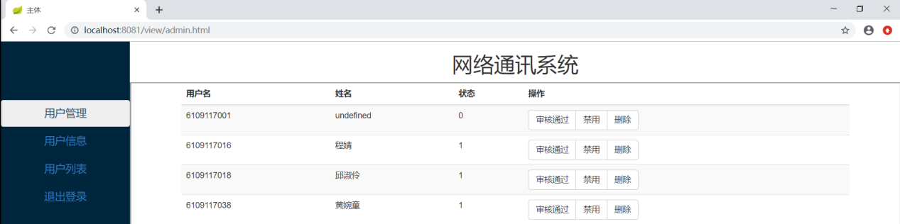

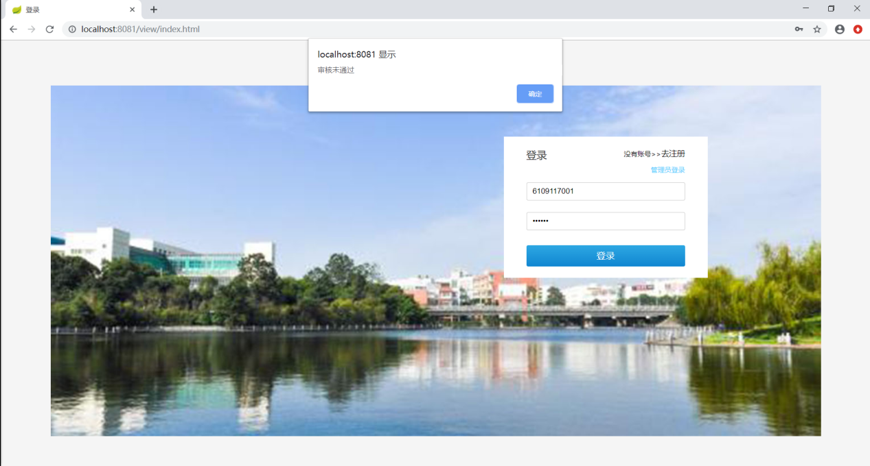

管理员审核通过后，状态变为1，此时可以登录

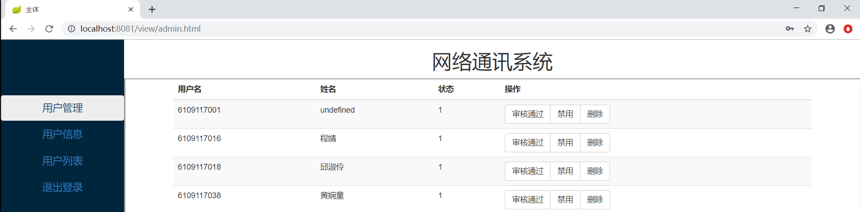

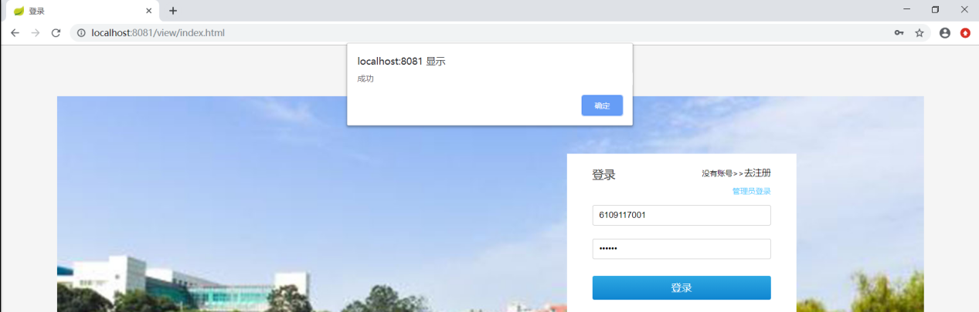

管理员也可以禁用该账号



此时帐号状态变为2（禁用状态）

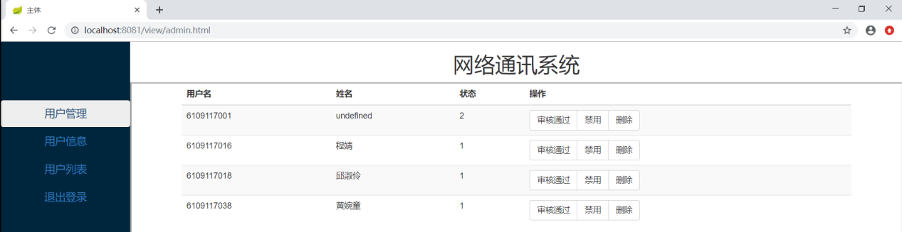

用户无法登录

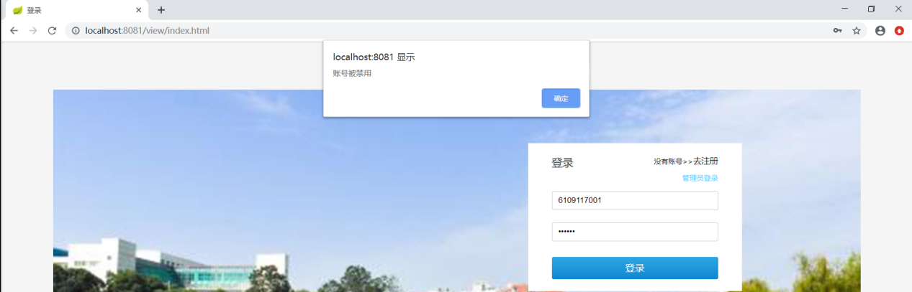

管理员还可以删除用户

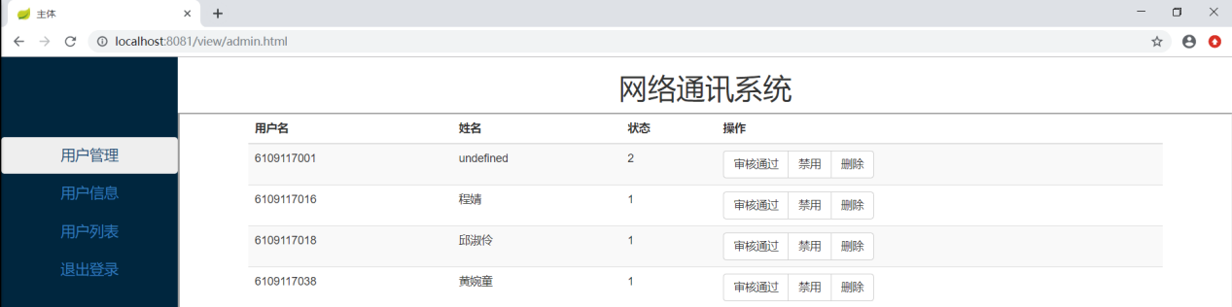

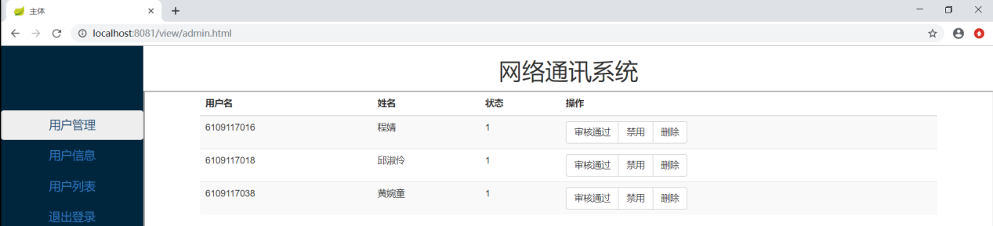

此时用户显示未注册

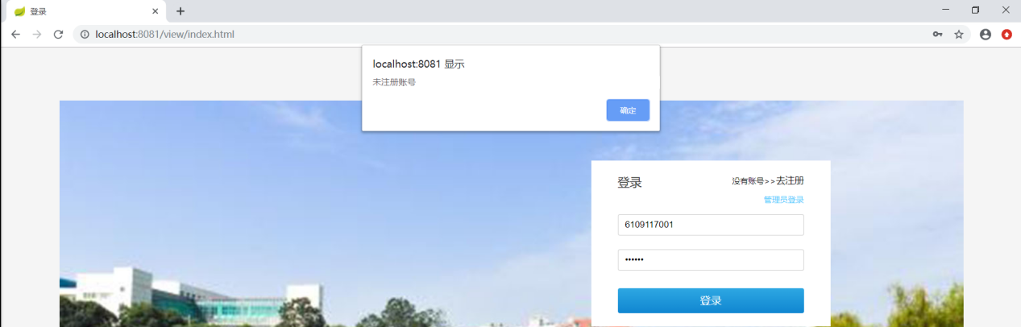

管理员-用户信息：

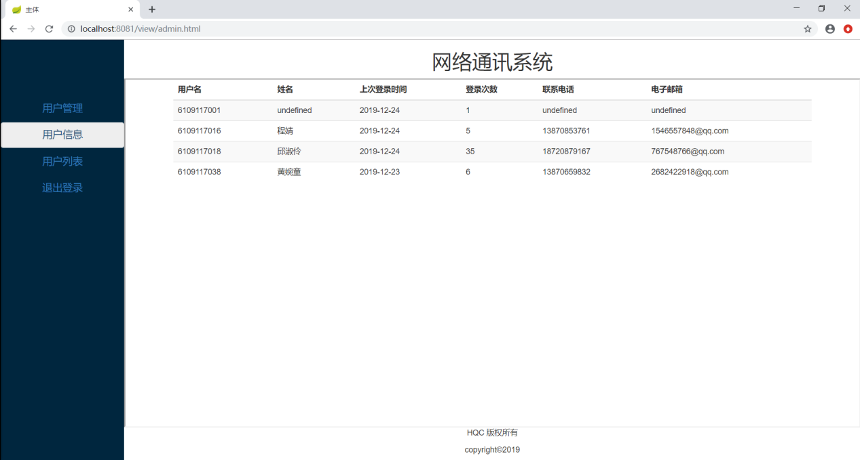

管理员-用户列表：

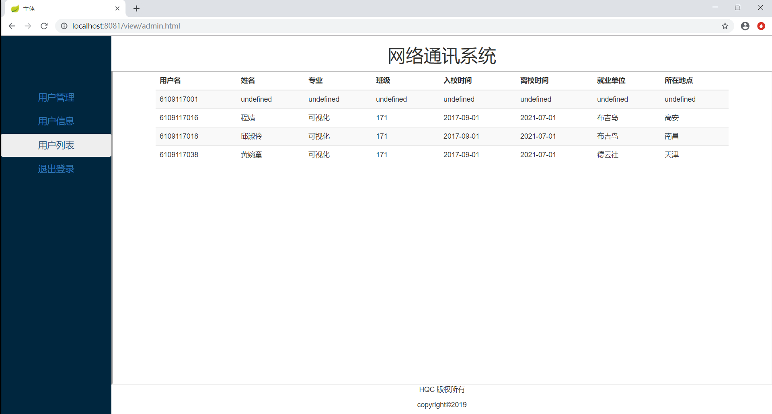

用户-个人信息：

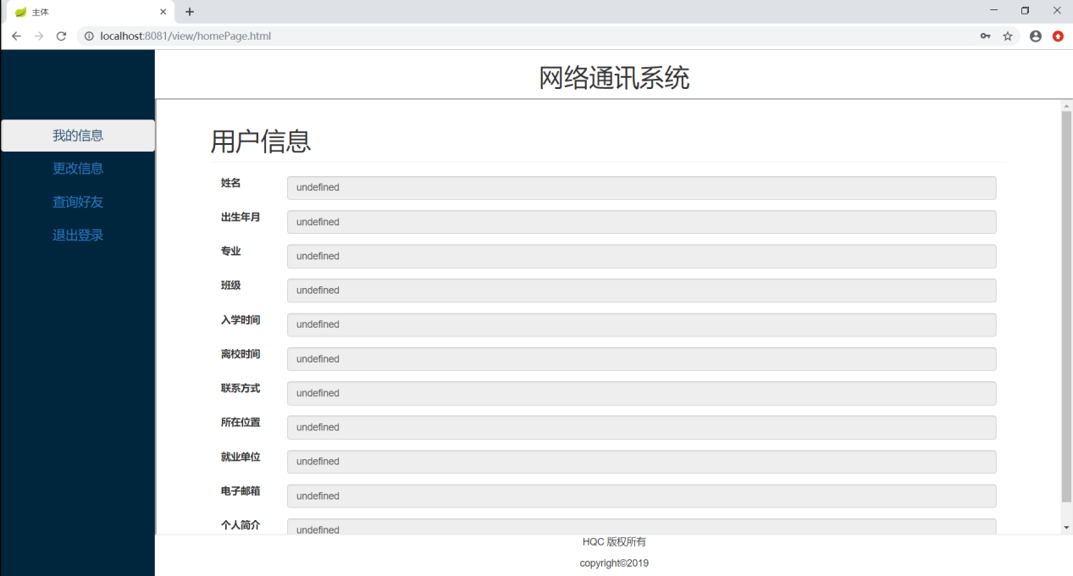

此时还未更改个人信息

用户-更改个人信息：

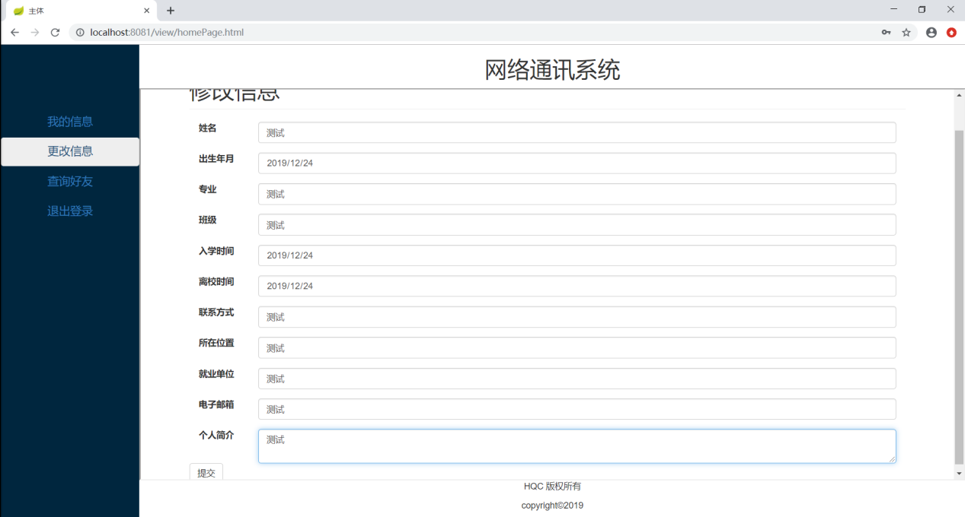

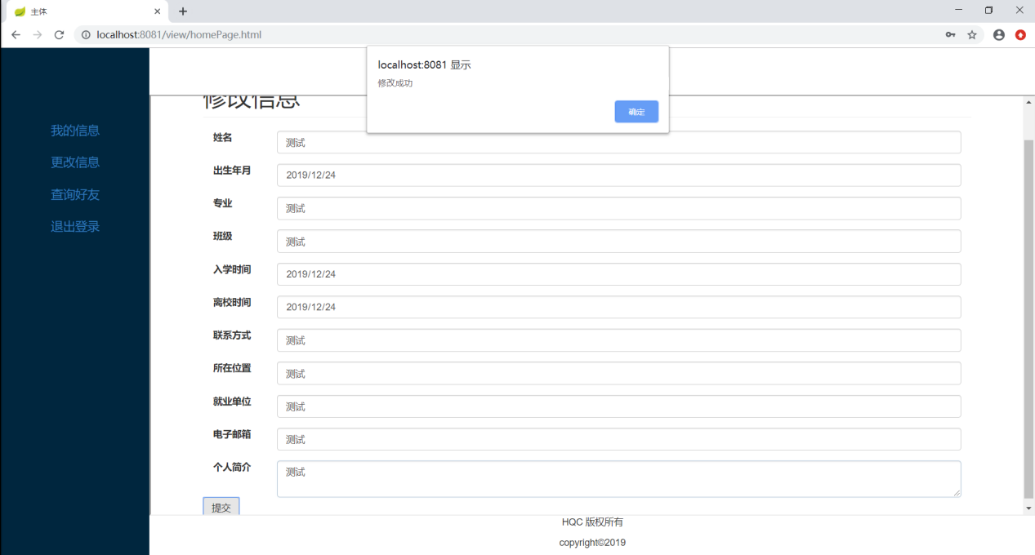

此时，我的信息更新，可以查看修改后的内容：

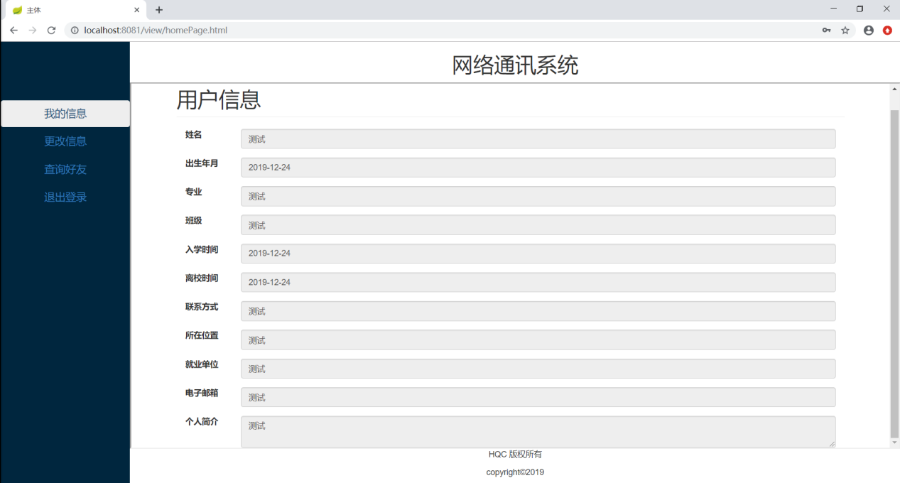

用户-查询好友：

输入学号查询，按照查找顺序排列：

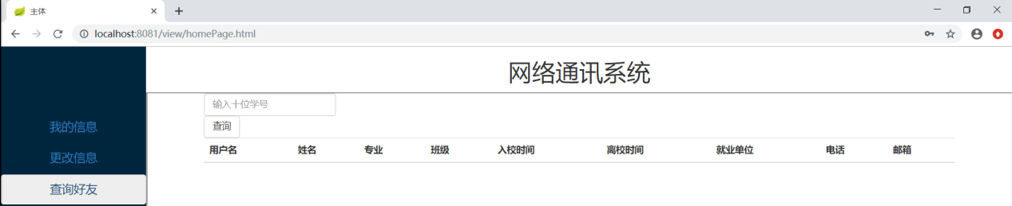

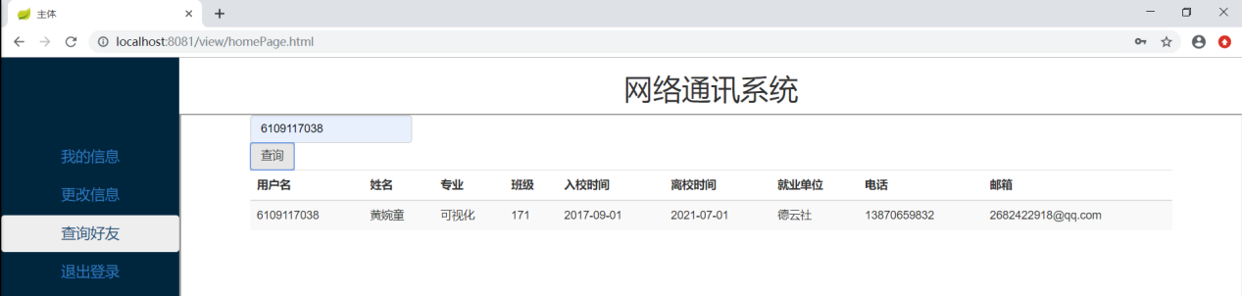

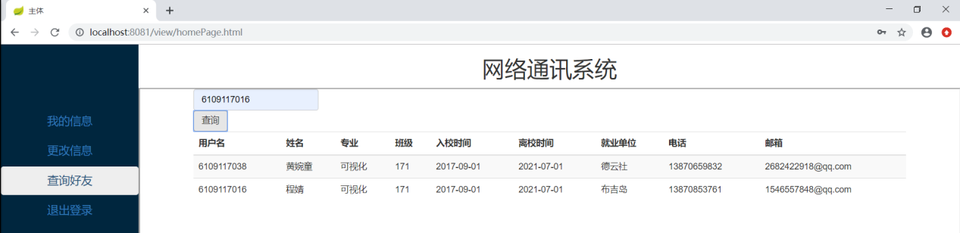

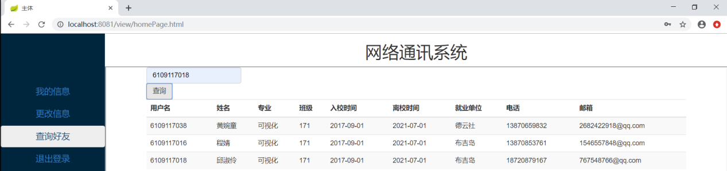

GitHub截图:

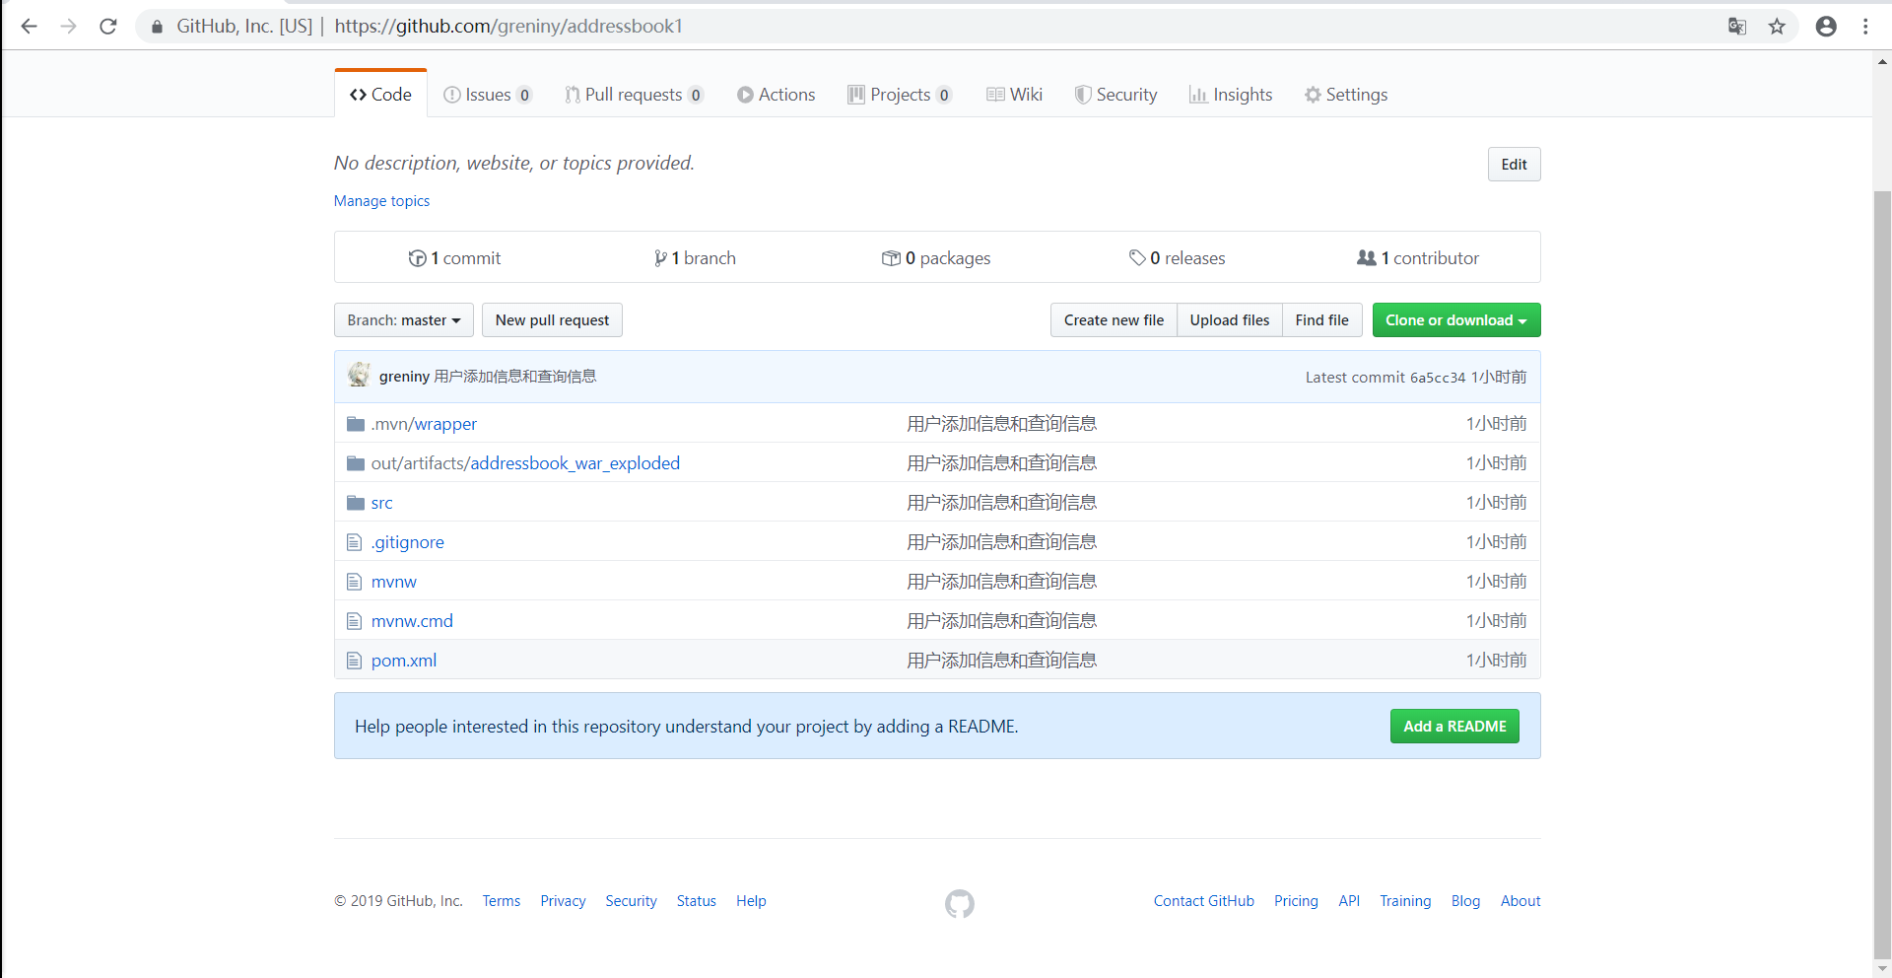

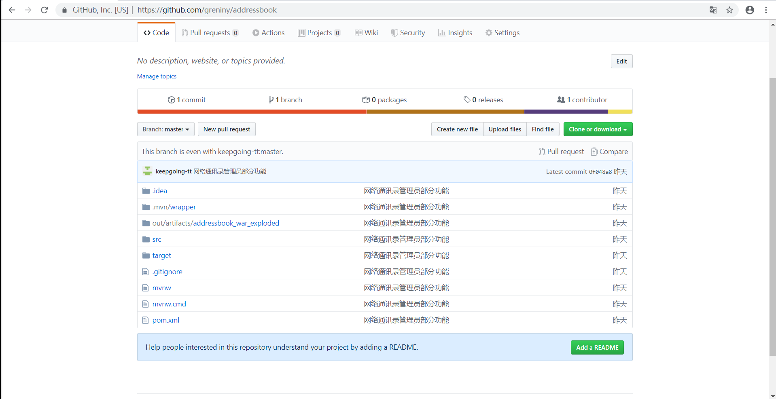

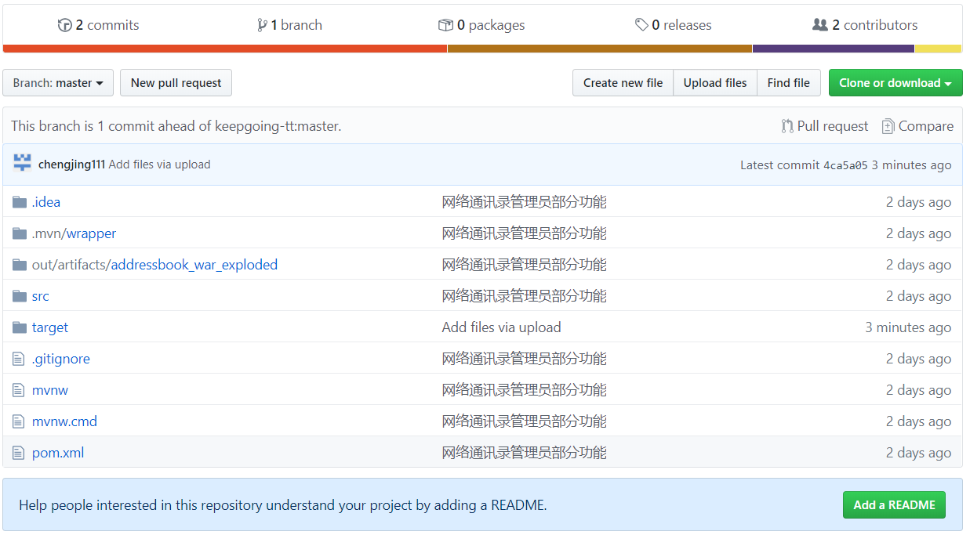

六、心得体会

本次web程序设计的大作业，我们组选择的题目是网上通讯录系统，我负责完成的部分是前端的前端框架搭建以及用户的登录注册和管理员的登录注册。本次大作业我们的前端框架使用的是jQuery+bootstrap框架，jQuery封装JavaScript常用的功能代码，提供一种简便的JavaScript设计模式，优化了html的文档操作、事件处理和ajax交互，而bootstrap依赖于jQuery并在jQuery的基础上进行了更为个性化的完善，使得前端架构更为完整。我们在整体架构上运用了前后端分离技术，利用了ajax技术，这大大提高了我们团队合作的效率。在之前的学习中对框架架构并没有达到熟练掌握并运用的程度，所以在一开始架构的时候稍感吃力，所以在项目推进的同时也在不断学习，优化。

在前端架构中，images包用于存放页面展示所需要用到的图片，style包用于存放样式，js包存放处理前端页面逻辑的核心代码，而view包则存放html的静态界面。而在后端管理员的登录注册中，首先将填写的信息在前端页面使用JavaScript进行格式的验证，在格式验证成功后才会将填写的注册信息传入后端controller层register和login中，并使用adminqueryUser方法验证是否出现重复注册，成功验证则传入service层和dao层中并将信息插入数据库，成功后跳转管理员页面。而登录功能则将登录信息传入后端controller层和dao层、service层进行数据库查询验证并在controller层中返回结果（用户的登录注册与管理员的登录注册大致相同）。本次大作业最大的难点在于前后端分离，所以在一开始的时候整个团队经常陷入困境，搞不懂到底如何进行前后端交互并且代码进行没有默契，但是经过成员的大量资料查询和集中处理，即使在项目已经基本完成但是封装运行一直难以克服的时候也将问题逐一解决，不仅仅提高了我们对前后端分离技术熟练运用的代码能力，也提高了我们团队协作的默契，以后在项目合作中应该要注意更多。